Fecha de inspección |  | M |  | M |  | J |  | V |  | S |  | D |  | L
Marque con SI / NO CL-SGI-CDCH-02-SST-002/01/10/2025
ARNÉS DE SEGURIDAD
Correas, cintas o tirantes sintéticas presentan: |  | M | M | J | V | S | D | L | Observaciones
1 | Cortes, deshilachadas, rasgaduras, desgarros, abrasiones.
2 | Corrosión por exposición a: acido, productos quimicos, aceites, grasas.
3 | Señales de quemaduras o exposición al calor.
4 | Estiramiento excesivo
Accesorios metálicos, argolla tipo D y mosquetones |  | M | M | J | V | S | D | L | Observaciones
5 | Presentan torceduras, aplastameinto, dobladuras, fisuras
Hebillas de ajuste, de fijación prensentan: |  | M | M | J | V | S | D | L | Observaciones
6 | Desgaste o deformaciones (Dobladuras, torceduras).
7 | Picaduras, grietas, fisuras, trisaduras, roturas parciales.
8 | Corrosión (presencia visible de oxido).
9 | Sistema antitrauma esta en buen estado
Cola de vida presenta:
10 | Quemaduras, corricion, picaduras, cortes.
11 | Estiramiento excesivo
12 | Los mosquetones de enganche estan en buen estado
Estrobos o lineas de conexión y amortiguador de impacto (Dispositivo de |  | M | M | J | V | S | D | L | Observaciones
13 | Los estrobos y/o lineas de conexión estan en buen estado
14 | Linea de vida esta en buen estado
15 | Linea de vida esta en buen estado

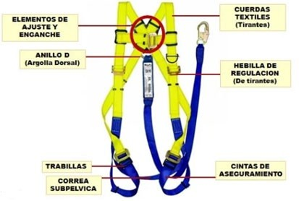
MARCA / MODELO
CODIGO ARNES
CODIGO COLAS
CODIGO ABS IMPAC
CODIGO RETRACTIL

RESPIRADOR (EPR)
 |  | M | M | J | V | S | D | L | Observaciones
12 | Cuerpo del repirador encuentran en buen estado
13 | Valvula de inalacion y exalacion encuentran en buen estado
14 | arnés encuentran en buen estado
15 | Filtros encuentran en buen estado
16 | Realizo prueba de ajuste sello
17 | Respirador se encuentra limpio

EMPRESA
INSPECCIONADO POR:
CARGO:
FIRMA

 | Departamento Prevención de Riesgos HSE | Revisión: 00
Nota: Cualquier deterioro del equipo debe ser desechado inmediatamente

